TRƯỜNG ĐẠI HỌC MỞ THÀNH PHỐ HỒ CHÍ MINH

**KHOA CÔNG NGHỆ THÔNG TIN**

---🙡 🕮 🙣---



**BÀI TẬP GIỮA KỲ MÔN HỌC**

**LẬP TRÌNH GIAO DIỆN**

**Đề tài**

**Chương trình quản lý hồ sơ bệnh án tại bệnh viện**

**Nhóm: 12**

**Lớp: DH19IT03**

**Giảng viên hướng dẫn: Võ Thị Hồng Tuyết**

**Tháng 02 năm 2022**

**DANH SÁCH THÀNH VIÊN**

|  |  |  |  |
| --- | --- | --- | --- |
| **STT** | **Họ và tên** | **MSSV** | **Ghi chú** |
| **1** | Ngô Trường An | 1951052002 | Trưởng nhóm |
| **2** | Nguyễn Phú An | 1951052003 |  |
| **3** | Nguyễn Lê Thanh Tuấn | 1951052225 |  |

**LỜI MỞ ĐẦU**

Hiện nay với việc công nghệ thông tin ngày càng phát triển, các ứng dụng về công nghệ thông tin đã ngày càng được áp dụng vào hầu như mọi lĩnh vực trong xã hội. Việc lưu trữ và kiểm soát một lượng lớn thông tin đều sử dụng các ứng dụng công nghệ thay vì lữu trữ bằng giấy viết như trước kia. Ngành y tế với một lượng lớn thông tin, đặc biệt là thông tin về các bệnh nhân của bệnh viện cần được lữu giữ và kiểm soát một cách cẩn thận và an toàn.

Vì vậy, với hi vọng được giúp sức cho ngành công nghệ thông tin nói chung và lĩnh vực y tế nói riêng, chúng em hi vọng bài tập này sẽ giúp chúng em cải thiện kĩ năng của bản thân hơn. Chúng em kính mong nhận được các đánh giá và đóng góp ý kiến của cô để bài của chúng em được hoàn thiện hơn.

**MỤC LỤC**

o CHƯƠNG 1: GIỚI THIỆU 1

1.1. Giới thiệu đề tài 1

1.2. Mục tiêu đề tài 1

1.3. Giới hạn đề tài 1

1.4. Bố cục báo cáo 1

o CHƯƠNG 2: CHƯƠNG TRÌNH QUẢN LÝ HỒ SƠ BỆNH ÁN TẠI BỆNH VIỆN 2

2.1. Thiết kế dữ liệu (database) cho chương trình 2

2.2. Thiết kế giao diện (winform) cho chương trình 2

o CHƯƠNG 3: KẾT LUẬN 3

3.1. Những kết quả đạt được 3

3.2. Ưu điểm 3

3.3. Nhược điểm 3

3.4. Hướng phát triển/cải tiến 3

* **CHƯƠNG 1: GIỚI THIỆU**
  1. Giới thiệu đề tài

Đề tài của chúng em là một chương trình quản lý hồ sơ bệnh án tại bệnh viện. Các ứng dụng chúng em sử dụng bao gồm phần mềm Visual Studio với C# Winform để tạo ra các giao diện cho người dùng sử dụng và SQL Server Management Studio để quản lý và lưu trữ dữ liệu.

* 1. Mục tiêu đề tài

Mục tiêu là viết ra một chương trình có thể lưu trữ được thông tin bệnh nhân cũng như các hồ sơ bệnh nhân của bệnh viện và có thể tra cứu cũng như chỉnh sửa dữ liệu trên một giao diện để người dùng có thể dễ dàng thao tác.

* 1. Giới hạn đề tài

Một chương trình quản lý hồ sơ bệnh án tại bệnh viện với giao diện được tạo ra bằng C# Winform và dữ liệu được lưu trữ ở SQL Server.

* 1. Bố cục báo cáo
* Trang bìa  
  Danh sách thành viên
* Mục lục
* CHƯƠNG 1: GIỚI THIỆU
  + 1.1Giới thiệu đề tài
  + 1.2 Mục tiêu đề tài
  + 1.3 Giới hạn đề tài
  + 1.4 Bố cục báo cáo
* CHƯƠNG 2: CHƯƠNG TRÌNH QUẢN LÝ HỒ SƠ BỆNH ÁN TẠI BỆNH VIỆN
  + 2.1 Thiết kế dữ liệu (database) cho chương trình
  + 2.2 Thiết kế giao diện (winform) cho chương trình
* CHƯƠNG 3: KẾT LUẬN
  + 3.1 Những kết quả đạt được
  + 3.2 Ưu điểm
  + 3.3 Nhược điểm
  + 3.4 Hướng phát triển/ cải tiến
* **CHƯƠNG 2: CHƯƠNG TRÌNH QUẢN LÝ HỒ SƠ BỆNH ÁN TẠI BỆNH VIỆN**
  1. Thiết kế dữ liệu (database) cho chương trình
     1. Mô hình thực thể mối kết hợp( ERD) của chương trình

Đưa thông tin

Hồ sơ

Bệnh nhân

* + 1. Các bảng dữ liệu có trong chương trình

BenhNhan (MaBenhNhan, SoDienThoai, HoTen, BenhLy, ChiTietBenhLy)

HoSo (MaHoSo, MaBenhNhan, MaBacSi, BacSi, ThongTinDieuTri)

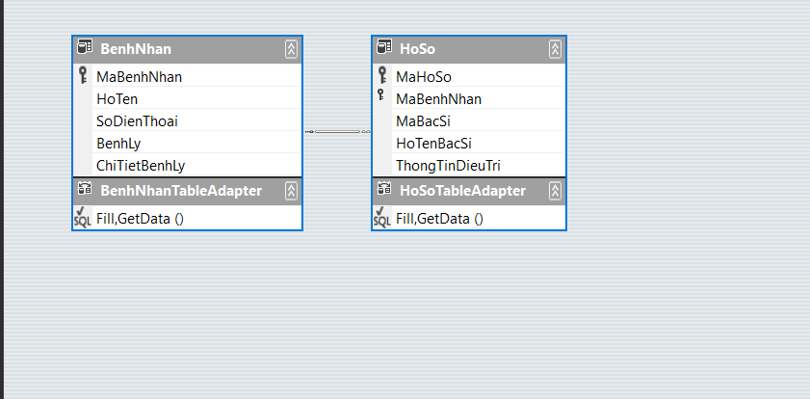

* 1. Thiết kế giao diện (winform) cho chương trình
     1. Thiết kế các chức năng lựa chọn ở giao diện chính

private void button1_Click(object sender, EventArgs e)

{

this.Hide();

Form2 form2 = new Form2();

form2.ShowDialog();

}

private void button2_Click(object sender, EventArgs e)

{

this.Hide();

Form3 form3 = new Form3();

form3.ShowDialog();

}

private void Form1_Load(object sender, EventArgs e)

{

timer1.Enabled = true;

}

private void timer1_Tick(object sender, EventArgs e)

{

lbText.Text = lbText.Text.Substring(1) + lbText.Text.Substring(0, 1);

}

private void btnTop_Click(object sender, EventArgs e)

{

this.Hide();

Form4 form4 = new Form4();

form4.ShowDialog();

}

private void btnBot_Click(object sender, EventArgs e)

{

this.Hide();

Form5 form5 = new Form5();

form5.ShowDialog();

}

private void button3_Click(object sender, EventArgs e)

{

this.Close();

Application.Exit();

}

* + 1. Thiết kế các chức năng thêm, sửa, xóa và trở lại cho chương trình
* **CHƯƠNG 3: KẾT LUẬN**
  1. Những kết quả đạt được
     1. Giao diện winform chính về các chức năng

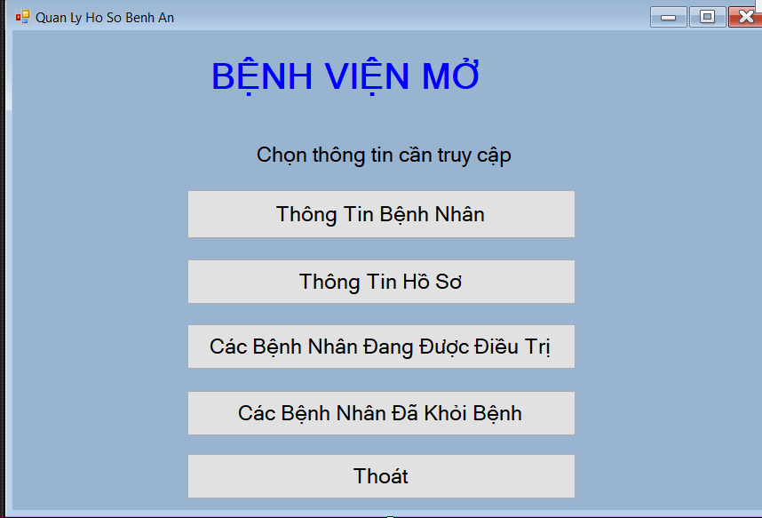

* + 1. Giao diện winform hiển thị thông tin bệnh nhân

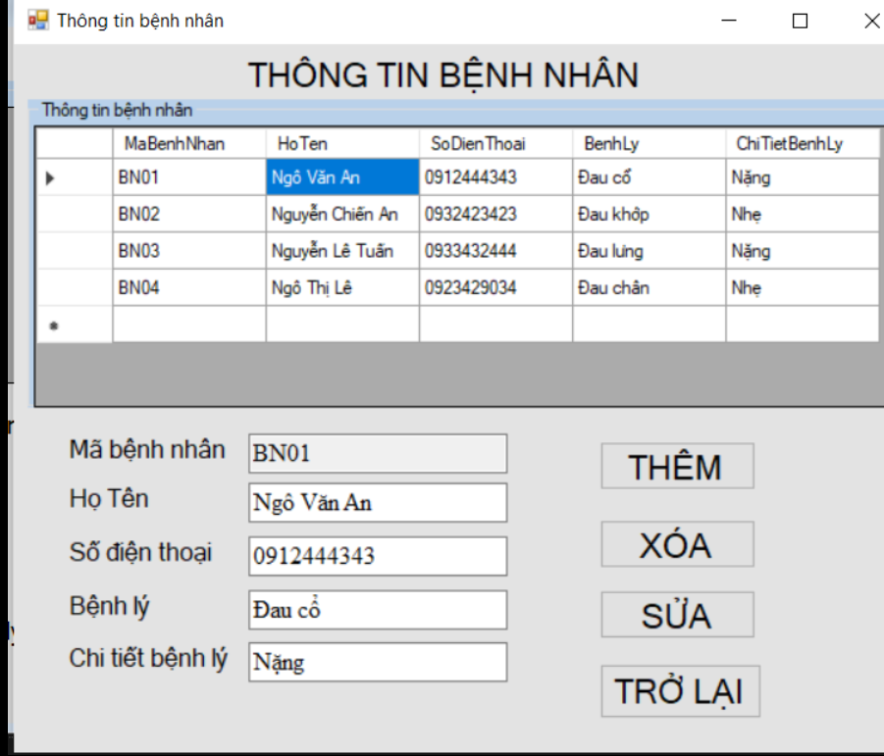

* + 1. Giao diện winform hiển thị thông tin hồ sơ

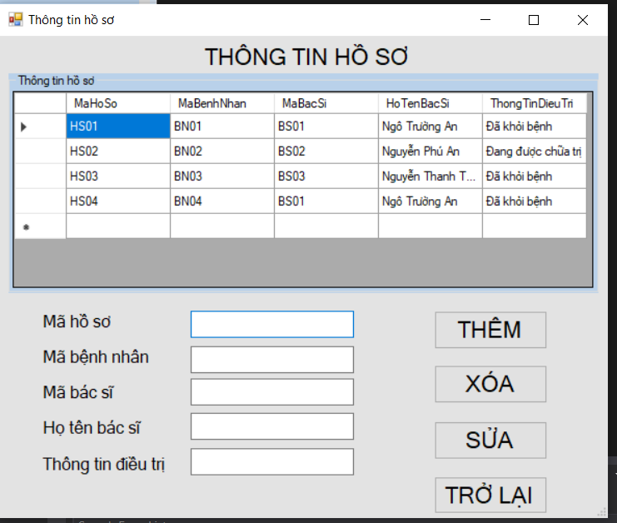

* + 1. Giao diện winform hiển thị thông tin bệnh nhân chưa khỏi bệnh

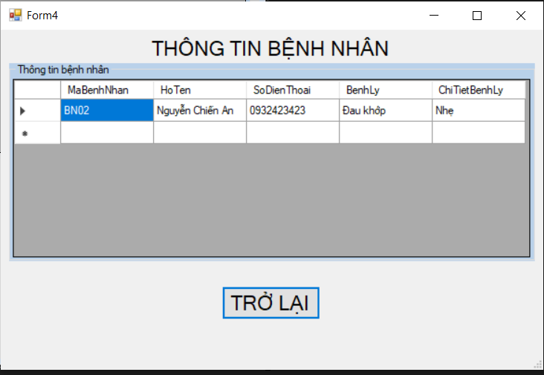

* + 1. Giao diện winform hiển thị thông tin bệnh nhân đã khỏi bệnh

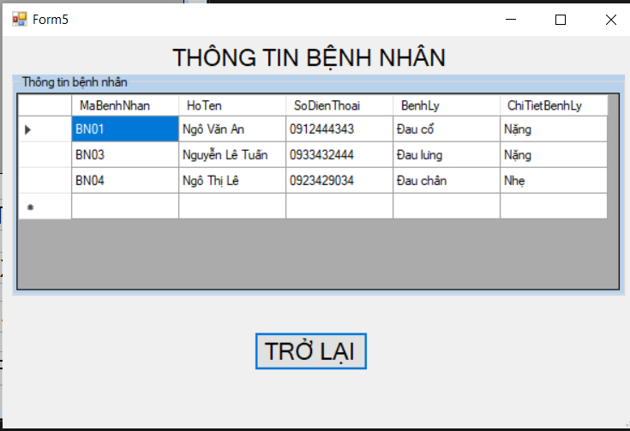

- Biết thêm về cách tương tác với cơ sở dữ liệu (kết nối, các truy vấn).

- Cải thiện kiến thức về winform.

* 1. Ưu điểm

- Tương tác được với cơ sở dữ liệu, thực hiện được các câu truy vấn cơ bản.

- Thực hiện được nhưng yêu cầu cơ bản của đề bài.

* 1. Nhược điểm

- Không có quá nhiều sáng tạo trong thiết kế giao diện.

- Do vừa làm vừa tìm hiểu về cách tương tác cơ sở dữ liệu, dẫn đến việc chương trình chưa hoàn thiện và còn nhiều thiếu sót.

* 1. Hướng phát triển/cải tiến

- Có thể thêm tính năng đăng nhập để tăng tính bảo mật của chương trình lẫn cơ sở dữ liệu.

- Cải thiện giao diện để trông đẹp mắt nhưng vẫn dễ sử dụng.

- Thêm nhiều điều kiện cho chức năng truy vấn lọc.

- Thiết kế thông tin của cơ sở dũ liệu chi tiết và thực tế hơn cũng như chặt chẽ hơn.